Лабораторная работа №10

Отчет

Арсакаев Дени

Содержание

# 1 Цель работы

Познакомиться с операционной системой Linux. Получить практические навыки рабо- ты с редактором vi, установленным по умолчанию практически во всех дистрибутивах.

# 2 Выполнение лабораторной работы

Создаем каталог lab06, создаем файл hello.sh и открываем его через vi  
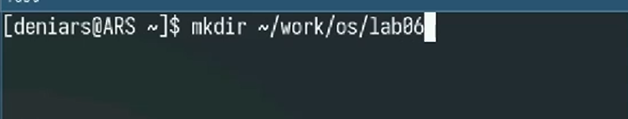  
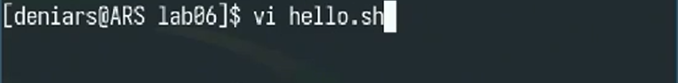

Дальше вставляем код  
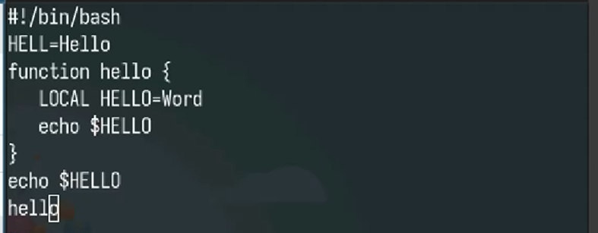

Используя клавиши esc, :, w, q, i, enter я редактирую текст файла и делаю файл исполняемым  
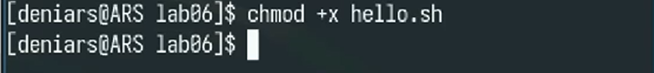

Открываем снова hello.sh и начинаем редактирования.  
Устанавливаю курсор на четвертую строку и стираю слово LOCAL.  
В последней строке вставляю echo $HELLO и нажимаю esc.  
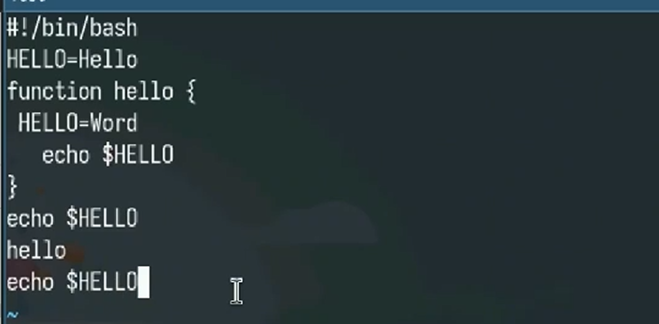

Сохраняю файл написав  
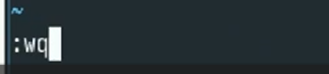

# 3 Выводы

Мы научились пользоваться текстовым редактором vi.